Установка, обновление и настройка OpenVPN клиента для получения доступа к ресурсам Санкт-Петербургской сети АО «Комита» из интернет
Особенности настройки DNS + OpenVPN под Ubuntu
Проверка работы DNS при подключении OpenVPN .

Настройка и подключение к удаленному рабочему столу windows

Внимание! Необходимо использовать только проверенную - работающую версию 2.6.8!

Если вы используете другую релизную (released) версию отличную от 2.6.8 и у вас появились проблемы - перед обращением за помощью к сервис инженеру, откатывайтесь обратно на 2.6.8 ! В противном случае, сервис инженер, лишь, повторит данное требование и отправит исправлять!

Для Linux, MAC OS
- Linux читать тут и тут и ставить 2 пакета на Linux (apt install openvpn openvpn-dco-dkms )
- Mac OS X устанавливать и использовать Tunnelblick (в настройках указывать версию 2.6.8 !)

Установку OpenVPN делать на ДОМАШНЕМ компьютере а не на рабочем!
Kак узнать уже установленную версию?
Проверить версию OpenVPN (правая кнопка мыши на значке OpenVPN в трее, вызвать меню - Отобразить состояние - снизу справа будет указана версия!)
Раскрыть..
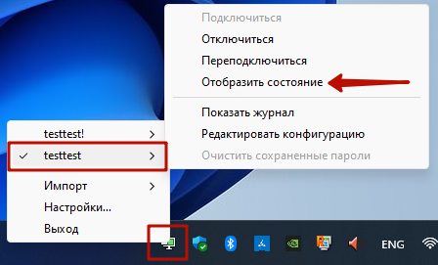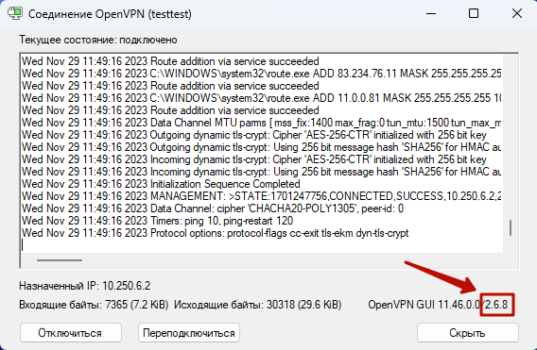
Также, напоминаю, что OpenVPN работает одномоментно только с одного устройства. Если VPN то подключается, то отваливается (цвет индикатора то зеленый, то желтый), то убедитесь, что впн выключен на всех остальных устройствах, где его настраивали. Также, обратите внимание, что если закрыть крышку ноутбука не всегда ведет к его выключению или переводу в спячку (все зависти от его текущих настроек)!

Инструкция по настройке OpenVPN клиента
Обратите внимание, что при настройке нескольких подключений с одной машины, удобнее будет создать отдельную папку для каждого подключения!

Установка, обновление OpenVPN клиента

Внимание! Необходимо использовать только проверенную - работающую версию 2.6.8!
- Скачать с официального сайта вручную или прямая ссылка для Windows x64 --> скачать
- 2 сертификата, ключ, файл конфигурации и пароль выданный Администратором
Про установку OpenVPN клиента под
- Linux читать тут и тут и ставить 2 пакета на Linux (apt install openvpn openvpn-dco-dkms )
- Mac OS X устанавливать и использовать Tunnelblick (в настройках указывать версию 2.6.8 !)
- Скачиваем дистрибутив OpenVPN клиента к себе на компьютер
- Запускаем инсталляцию клиента для установки или обновления в появившемся окне нажимаем "Install Now"
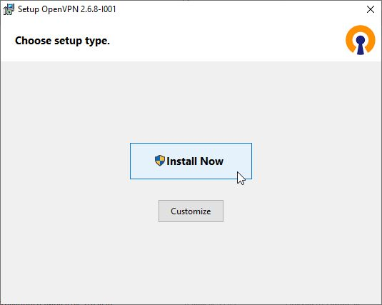
- В следующем окне подтвердить установку или обновление нажимаем "Да"
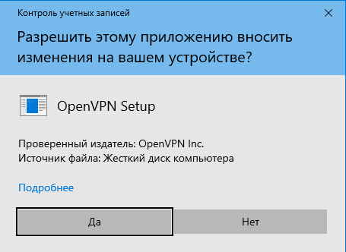
- Если у вас уже установлен OpenVPN и он остался запущенным и подключенным будет предложено его закрыть, нажимаем "Да"
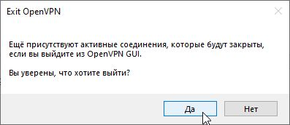
- Далее окно с установкой или обновлением OpenVPN
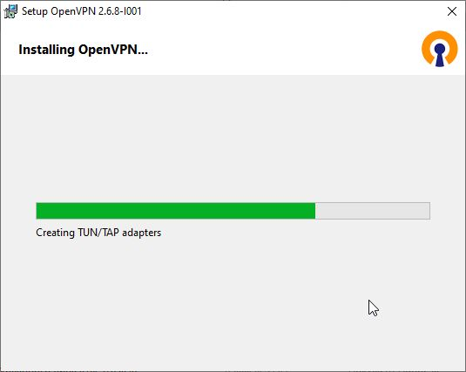
- Установка или обновление завершены. Для закрытия окна нажимаем "Close"
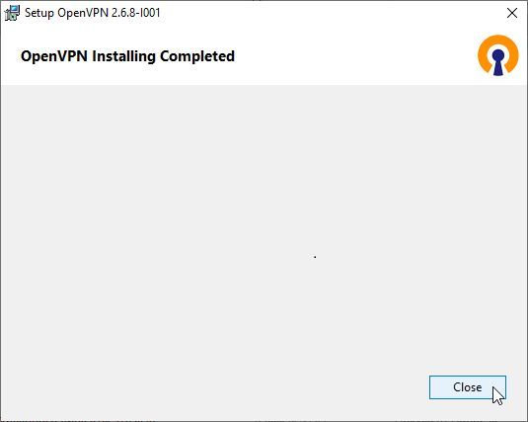
OpenVPM установлен. обновлен.

Настройка OpenVPN клиента копирование или замена присланных файлов OpenVPN.
- Необходимо получить у Администратора 2 сертификата, ключ, файл конфигурации и пароль на сертификат.
- Файлы копируем или заменяем в директорию C:\Program Files\OpenVPN\config
Открыть "Проводник" (Этот Компьютер) , в поле адреса вставить путь C:\Program Files\OpenVPN\config и нажать "Enter"
Делее открыть присланный архив для OpenVPN , выделить в нем все файлы и через правую кнопку мыши на них вызвать меню и выбрать "Копировать"
Далее переходим на окно папки C:\Program Files\OpenVPN\config на ПУСТОМ месте через правую кнопку мыши вызвать меню и выбрать "Вставить"
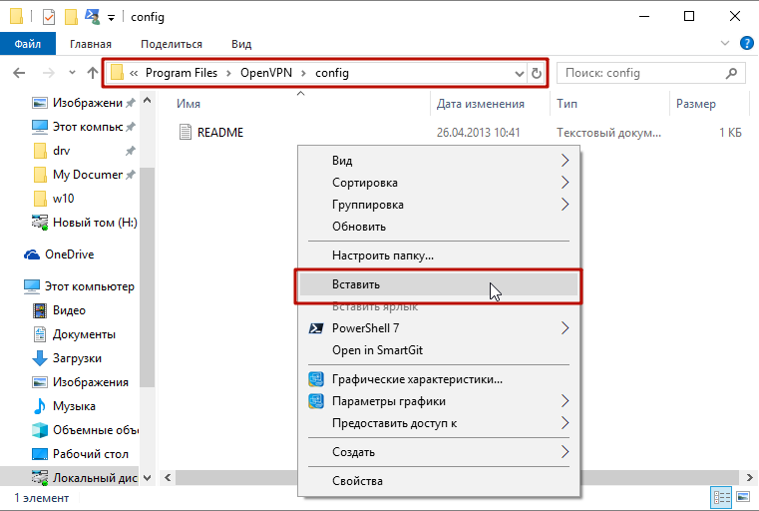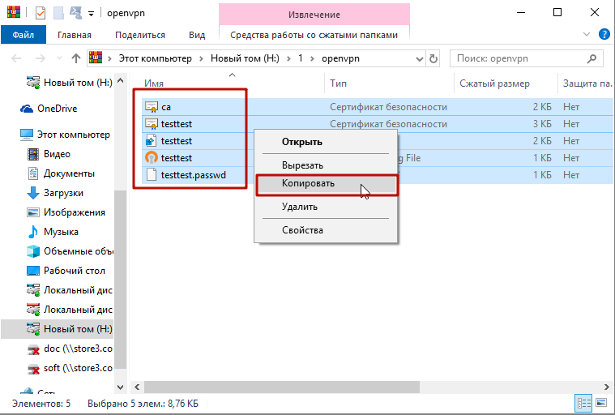
В появившемся окне подтверждения копирования файлов поставить галочку "Выполнить для всех текущих элементов" и нажимаем "Продолжить"
При замене файлов, все выполняется со второго пункта "Настройка OpenVPN клиента копирование или замена присланных файлов OpenVPN" и для замены в появившемся окне
"Замена или пропуск файлов" выбрать "Заменить файлы в папке назначения" и далее в окне подтверждения копирования файлов поставить галочку "Выполнить для всех текущих элементов" и нажимаем "Продолжить"
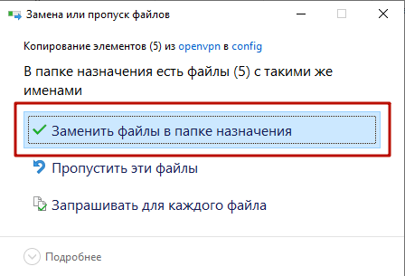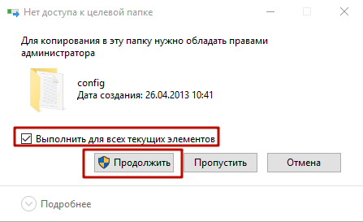

Подключение по OpenVPN
- Для подключения VPN нажимаем правой кнопкой мыши на значке OpenVPN клиента в правом нижнем углу экрана и выбираем пункт "Подключиться"
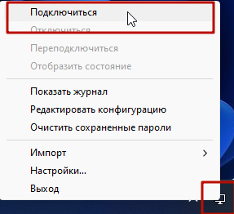
- В появившемся окне необходимо ввести пароль на Ваш сертификат, выданный Администратором и нажать "OK". Пароль находится в тестовом виде в файле
"имя учетной записи.passwd" - открыть его на просмотр с помощью БЛОКНОТА
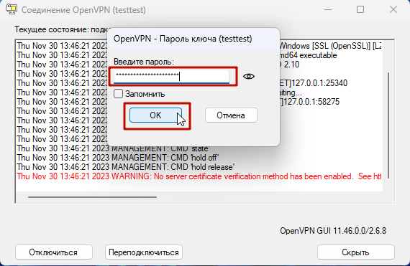
- Если подключение VPN завершилось успешно, то в правом нижнем углу появится соответствующая надпись и значок загорится зелёным цветом.
При наведении мышки на значок OpenVPN отобразятся информация с его статусом
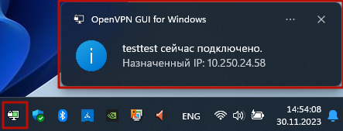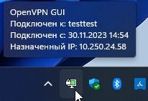

Настройка и подключение к удаленному рабочему столу windows

